|  |
| --- |
| **Bài 4 VIẾT:**  **VIẾT BÀI VĂN KỂ LẠI MỘT HOẠT ĐỘNG XÃ HỘI** |

**I. Mục tiêu**

**1. Năng lực**

Viết được bài văn kể lại một hoạt động xã hội có dùng yếu tố miêu tả hay biểu cảm hoặc cả hai yếu tố ấy trong văn bản.

**2. Phẩm chất**

Nhân ái, trung thực, trách nhiệm.

**II. Thiết bị và học liệu**

**1. Thiết bị:** Máy chiếu, máy tính,...

**2. Học liệu:** SGK, kế hoạch bài dạy, sách tham khảo, Phiếu học tập, bảng kiểm đánh giá.

**III. Tiến trình dạy học**

**1. HOẠT ĐỘNG 1: KHỞI ĐỘNG**

**Bước  1: Chuyển giao nhiệm vụ học tập**

? Hãy nhắc tên các hoạt động xã hội xuất hiện trong các bức hình dưới đây:

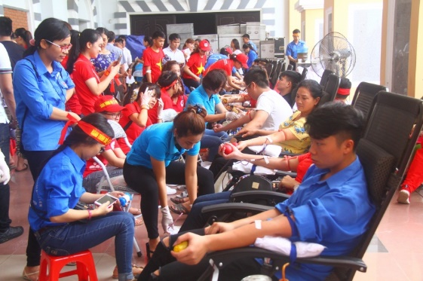 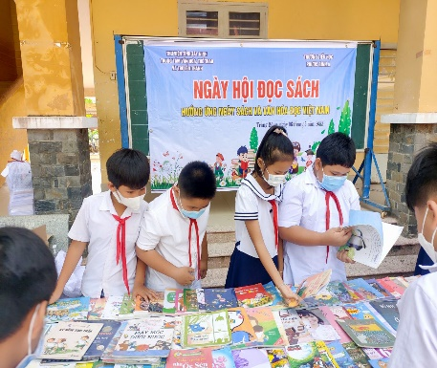 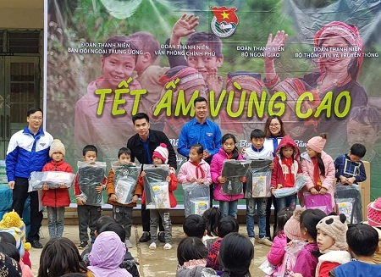

Ảnh 1: HĐ hiến máu nhân đạo Ảnh 2: Ngày hội đọc sách Ảnh 3: HĐ từ thiện

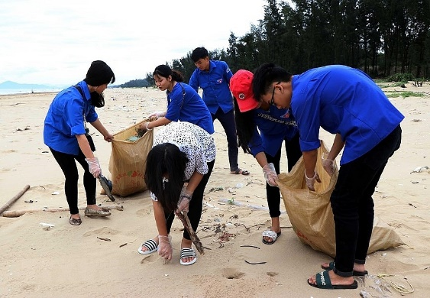 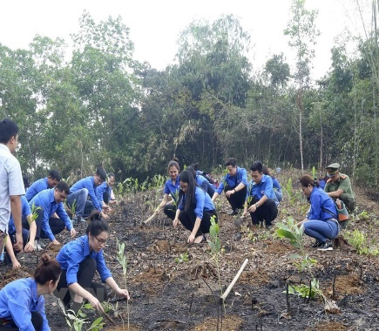 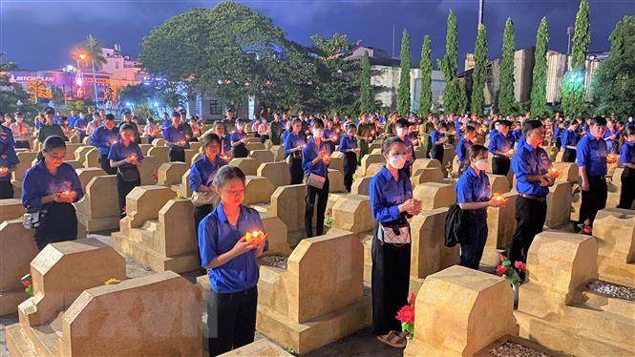

Ảnh 4: HĐ vệ sinh môi trường Ảnh 5: HĐ Trồng cây gây rừng Ảnh 6: HĐ Tưởng nhớ anh

hùng liệt sĩ

**Bước 2: Thực hiện nhiệm vụ**

- HS quan sát, suy nghĩ.

- GV quan sát, gợi ý nếu cần.

**Bước 3: Báo cáo, thảo luận:**

- Gọi HS trả lời các câu hỏi.

- Các HS khác lắng nghe, bổ sung ý kiến.

**Bước 4: Kết luận, nhận định**

GV nhận xét, dẫn vào nội dung bài học.

🡺**GV dẫn dắt vào nội dung tiết học**:

*Là học sinh lớp 8, chắc hẳn em đã từng tham gia những hoạt động xã hội để lại cho bản thân nhiều suy nghĩ, tình cảm sâu sắc. Phần bài học này sẽ giúp em viết bài văn kể lại những hoạt động ấy.*

**2. HOẠT ĐỘNG 2: HÌNH THÀNH KIẾN THỨC**

**2.1. Tìm hiểu tri thức về kiểu bài**

|  |  |
| --- | --- |
| **Hoạt động của GV và HS** | **Dự kiến sản phẩm** |
| **HOẠT ĐỘNG CÁ NHÂN**  **\* Bước 1: GV giao nhiệm vụ:**  **HS đọc thông tin trong SGK và thực hiện yêu cầu:**  *1.* *Thế nào là hoạt động xã hội? Bài văn kể lại một hoạt động xã hội là gi?*  *2. Nêu các yêu cầu đối với kiểu bài văn kể lại một hoạt động xã hội.*  *3. Em hãy nêu bố cục của một bài văn kể lại một hoạt động xã hội.*  **Bước 2: HS thực hiện nhiệm vụ:**  - HS thực hiện nhiệm vụ theo yêu cầu.  - GV quan sát, khuyến khích.  **Bước 3: Báo cáo, thảo luận**  - GV gọi HS trả lời lần lượt các câu hỏi.  - Các HS còn lại lắng nghe, nhận xét, bổ sung nếu cần.  **Bước 4: Kết luận, nhận định**  GV nhận xét, bổ sung. | **I. Tìm hiểu tri thức về kiểu bài**  **1. Khái niệm**  *- Hoạt động xã hội* là những hoạt động được tổ chức bởi cơ quan, đoàn thể như: nhà trường, Đội Thiếu niên Tiền phong Hồ Chí Minh, cơ quan địa phương, tổ chức xã hội,...nhằm tạo ra những giá trị tích cực cho xã hội.  *- Bài văn kể lại một hoạt động xã hội* thuộc kiểu văn bản tự sự. Trong bài văn đó, người viết kể lại các sự việc của hoạt động xã hội mà mình đã tham gia, có kết hợp yếu tố miêu tả, biểu cảm hoặc cả 2 yếu tố này để tăng sự sinh động cho bài viết.  **2. Yêu cầu**  - Kể lại một hoạt động xã hội theo ngôi thứ nhất.  - Nêu được các thông tin có bản về hoạt động xã hội sẽ kể; miêu tả quang cảnh, không gian, thời gian diễn ra hoạt động.  - Kể lại chân thực các sự việc theo trình tự hợp lí.  - Kết hợp với các yếu tố miêu tả hay biểu cảm, hoặc cả hai yếu tố để bài viết thêm sinh động, hấp dẫn.  - Bố cục bài viết cần đảm bảo:  + Mở bài: giới thiệu một hoạt động xã hội đã để lại cho bản thân suy nghĩ, tình cảm sâu sắc.  + Thân bài: nêu những thông tin cơ bản về hoạt động xã hội sẽ kể; miêu tả quang cảnh, không gian, thời gian diễn ra hoạt động; kể lại các sự việc theo trình tự hoạt động xã hội; kết hợp yếu tố miêu tả và biểu cảm.  + Kết bài: Khẳng định giá trị của hoạt động xã hội đã kể; nêu suy nghĩ, tình cảm sâu sắc mà hoạt động gợi ra cho bản thân. |

**2.2. Hướng dẫn HS phân tích kiểu văn bản**

|  |  |
| --- | --- |
| **Hoạt động của GV và HS** | **Dự kiến sản phẩm** |
| **HOẠT ĐỘNG THẢO LUẬN THEO BÀN**  **\*Bước 1: GV giao nhiệm vụ:**  **-** GV yêu cầu HS đọc ví dụ bài văn *Chuyến thăm bệnh nhi tại bệnh viện Ung bướu*  - GV hướng dẫn HS thảo luận các yêu cầu phân tích kiểu văn bản bằng cách trả lời các câu hỏi 1, 2, 3, 4 (tr 90, sgk)  **Bước 2: HS thực hiện nhiệm vụ:**  + Tổ chức trao đổi theo câu hỏi, thực hiện nhiệm vụ.  + HS dự kiến câu trả lời  + GV quan sát, khuyến khích  **Bước 3: HS báo cáo kết quả và thảo luận**  + Đại diện nhóm bàn trả lời câu hỏi  + GV gọi nhóm khác nhận xét, bổ sung câu trả lời của bạn  **Bước 4: Đánh giá, kết luận** GV nhận xét, đánh giá, bổ sung, chốt kiến thức, ghi lên bảng**.** | **I. Hướng dẫn phân tích kiểu văn bản**  **\* Bước 1: Đọc bài văn *Chuyến thăm bệnh nhi tại bệnh viện Ung Bướu***  - Đọc bài văn (tr.89, sgk)  **\* Bước 2:** **Nhận xét, phân tích các yêu cầu**  (1) - Bài văn viết về hoạt động thăm bệnh nhi tại bệnh viện Ung bướu trong khuôn khổ ngày hội “Ước mơ của Thúy”.  - Các sự việc của hoạt động được triển khai theo trình tự thời gian, thể hiện trình tự diễn tiến của hoạt động.  (2) Đoạn văn giới thiệu thông tin cơ bản về hoạt động xã hội được kể: Đoạn thứ 2: “Ngày hội “Ước mơ của Thúy” là một sự kiện thường niên...tại bệnh viện Ung bướu.”  (3) - Ngôi kể của bài biết: Ngôi thứ nhất.  - Người viết chọn ngôi kể thứ nhất bởi vì hoạt động xã hội này là trải nghiệm của chính người viết, để lại cho người viết những suy nghĩ, tình cảm sâu sắc. Việc chọn ngôi thứ nhất sẽ giúp người viết kể lại môt cách chân thực và dễ dàng bộc lộ suy nghĩ, tình cảm của bản thân.  (4) - Các yếu tố miêu tả giúp người đọc hình dung rõ ràng hơn về quang cảnh, con người, từ đó giúp câu chuyện sinh động, hấp dẫn.  - Các yếu tố biểu cảm giúp người đọc hình dung được cảm xúc, tình cảm của người viết, từ đó dễ dàng khơi gợi sự đồng cảm của người đọc. |

**3. HOẠT ĐỘNG 3: HƯỚNG DẪN QUY TRÌNH VIẾT VÀ THỰC HÀNH**

**3.1. Tìm hiểu lí thuyết quy trình viết**

|  |  |  |  |  |  |  |  |  |  |  |  |  |  |  |  |  |  |  |  |  |  |  |  |
| --- | --- | --- | --- | --- | --- | --- | --- | --- | --- | --- | --- | --- | --- | --- | --- | --- | --- | --- | --- | --- | --- | --- | --- |
| **PHT: TÌM HIỂU QUY TRÌNH VIẾT BÀI VĂN KỂ LẠI MỘT HOẠT ĐỘNG XÃ HỘI**  Em hãy đọc phần hướng dẫn quy trình viết trong sgk, sau đó thảo luận nhóm và điền thông tin vào bảng theo mẫu sau:   |  |  |  | | --- | --- | --- | | **Quy trình viết** | **Thao tác cần làm** | **Lưu ý** | | **Bước 1: Chuẩn bị trước khi viết** | ***Xác định đề tài***  ***....*** | ***...*** | | ***Xác định mục đích, người đọc***  ***...*** | ***...*** | | ***Thu thập tư liệu***  ***...*** | ***...*** | | **Bước 2: Tìm ý và lập dàn ý** | ***Tìm ý***  ***...*** | ***...*** | | ***Lập dàn ý***  ***...*** | ***...*** | | **Bước 3: Viết bài** | ***Thực hiện viết bài***  **...** | ***...*** | | **Bước 4: Xem lại và chỉnh sửa, rút kinh nghiệm** | ***Xem lại và chỉnh sửa***  ***...*** | ***...*** | | ***Rút kinh nghiệm***  ***...*** | ***...*** | |

|  |  |
| --- | --- |
| **Hoạt động của GV và HS** | **Dự kiến sản phẩm** |
| ***Tìm hiểu lí thuyết về quy trình viết***  **Bước 1: Chuyển giao nhiệm vụ:**  **HĐ cặp đôi**  **-** HS đọc phần hướng dẫn quy trình viết trong sgk.  - HS thảo luận cặp đôi và điền thông tin vào PHT: PHT tìm hiểu quy trình viết bài văn kể lại một hoạt động xã hội.  **Bước 2: Thực hiện nhiệm vụ:**  **- HS:** Tổ chức trao đổi theo câu hỏi, thực hiện nhiệm vụ.  **- GV quan sát, gợi ý:**  **Gợi ý Bước 1: Chuẩn bị trước khi viết:**  Có thể chọn các đề tài sau:  + Các hoạt động bảo vệ môi trường.  + Các hoạt động từ thiện.  + Các hoạt động nâng cao ý thức cộng đồng.  + Các hoạt động giáo dục truyền thống,...  **Bước 3: Báo cáo kết quả và thảo luận**  - HS trình bày sản phẩm.  - GV gọi HS khác nhận xét, bổ sung.  **Bước 4: Kết luận, nhận định**  - GV đánh giá việc thực hiện nhiệm vụ. | **II. Tìm hiểu lí thuyết về quy trình viết**  **Bước 1: Chuẩn bị trước khi viết**  ***- Xác định đề tài:***Hoạt động xã hội em đã tham gia.  ***- Xác định mục đích viết, người đọc***  *+ Mục đích:* Để chia sẻ suy nghĩ của mình với bạn bè trong lớp, trong trường/tham gia cuộc thi viết/ghi nhật kí,...  *+ Người đọc:* thầy/cô và các bạn cùng lớp/trong trường hoặc chính mình  (Lưu ý: Việc xác đinh đúng mục đích và người đọc sẽ quyết định đến việc nội dung và cách viết phù hợp.)  ***- Thu thập tư liệu***  + Nhớ lại những thông tin, tìm hình ảnh, ghi chép cá nhân mà em đã lưu lại từ những hoạt động đó.  + Tìm thông tin trên trang web của trường.  + Thu thập các tư liệu để tìm hiểu thêm về hoạt động xã hội trên các nguồn tham khảo uy tín như: Trang web chính thức của các hoạt động hoặc đơn vị tổ chức; các bài báo, phim tư liệu, bản tin về hoạt động xã hội trên các trang báo lớn, kênh truyền hình trung ương và địa phương  **Lưu ý:** Cần thu thập tư liệu từ các nguồn tài liệu tin cậy, uy tín (chú ý các trang web tin cậy thường có đuôi *.gov, .edu, .org;* các trang báo lớn như *Nhân dân, Thanh niên, Tuổi trẻ, Người lao động,...)*  **Bước 2: Tìm ý và lập dàn ý**  - *Tìm ý*: Có thể tìm hiểu theo phiếu sau:   |  |  |  |  |  |  |  |  |  |  |  |  |  |  |  |  |  | | --- | --- | --- | --- | --- | --- | --- | --- | --- | --- | --- | --- | --- | --- | --- | --- | --- | | Phiếu tìm ý: Kể lại một hoạt động xã hội để lại cho bản thân suy nghĩ, tình cảm sâu sắc  Hoạt động xã hội em muốn kể.....................................   |  |  |  |  | | --- | --- | --- | --- | | Sự việc | Không gian và thời gian diễn ra hoạt động | Quang cảnh và con người | Suy nghĩ, cảm nhận của em | | Sự việc 1:.... | ....... | ..... | ...... | | Sự việc 2:.... | ....... | ..... | ...... | | Sự việc 3:.... | ....... | ..... | ...... |   Suy nghĩ, cảm nhận của em về hoạt động:...... |   **-** *Lập dàn ý:* Em chọn những ý tiêu biểu, nổi bật và sắp xếp theo một trình tự hợp lí. Tham khảo cách triển khai sau:  + MB: Giới thiệu hoạt động xã hội sẽ kể.  + TB:  ++ Nêu những thông tin khái quát về hoạt động xã hội: Đơn vị tổ chức, thời gian, địa điểm, mục đích hoạt động,...  ++ Kể lại trình tự hoạt động:  Sự việc 1 -> sự việc 2 -> sự việc 3   * Kết hợp yếu tố miêu tả và biểu cảm.   + KB: ++ Khẳng định lại ý nghĩa của hoạt động.  ++ Nêu suy nghĩ, tình cảm sâu sắc của bản thân về hoạt động đã tham gia.  **Bước 3: Viết bài**  Triển khai bài viết dựa trên dàn ý. Khi viết, em cần đảm bảo các yêu cầu về kiểu bài.  **Bước 4: Xem lại và chỉnh sửa, rút kinh nghiệm**  - Sau khi viết xong, em đọc lại bài viết của mình và ghi nhận những tiêu chí đã đề đạt, đề xuất cách chỉnh sửa những tiêu chí chưa đạt dựa vào bảng kiểm (bên dưới).  - Trả lời những câu hỏi sau để tự đánh giá những gì em đã học sau khi viết bài này:  + Em thích nhất điều gì trong bài viết.  + Điều mà bài viết này cần điều chỉnh là gì? |

|  |  |  |  |
| --- | --- | --- | --- |
| ***Bảng kiểm kĩ năng viết bài văn kể lại một hoạt động xã hội đã để lại cho bản thân suy nghĩ, tình cảm sâu sắc*** | | | |
| ***Tiêu chí*** | | ***Đạt*** | ***Chưa đạt*** |
| **Mở bài** | Giới thiệu hoạt động xã hội được kể. |  |  |
| **Thân bài** | Hoạt động được kể lại theo ngôi thứ nhất. |  |  |
| Nêu được những thông tin cơ bản về hoạt động. |  |  |
| Kể lại chân thực các sự việc theo trình tự hợp lí. |  |  |
| Sử dụng hợp lí yếu tố miêu tả hoặc biểu cảm, hoặc kết hợp cả hai yếu tố này. |  |  |
| **Kết bài** | Khẳng định ý nghĩa của hoạt động. |  |  |
| Nêu được suy nghĩ, cảm nhận sâu sắc mà hoạt động gợi ra cho bản thân. |  |  |
| **Diễn đạt** | Đảm bảo đúng chính tả, ngữ pháp, dùng từ. |  |  |

**3.2 Thực hành quy trình viết**

|  |  |
| --- | --- |
| **Hoạt động của GV và HS** | **Dự kiến sản phẩm** |
| **Hướng dẫn HS thực hành quy trình viết.**  **Bước 1: GV giao nhiệm vụ:**  **- GV yêu cầu HS** suy nghĩ để lựa chọn nội dung cho bài viết của mình bằng **kĩ thuật công não:**  **- HS hoạt động cá nhân:**  + GV hướng dẫn HS xác định mục đích viết, người đọc.  + Xác định đề tài.  + Tìm ý, lập dàn ý của bài viết.  + Tiến hành viết.  **Bước 2: HS thực hiện nhiệm vụ:**  - HS lần lượt thực hiện nhiệm vụ.  - GV quan sát.  **Bước 3: HS báo cáo kết quả và thảo luận**  + HS trình bày sản phẩm.  + GV gọi HS khác nhận xét về bài viết của bạn.  **Bước 4: Đánh giá việc thực hiện nhiệm vụ:** GV lưu ý; Bài viết sẽ được đánh giá cao hơn kể về hoạt động xã hội có ý nghĩa sâu sắc, lan tỏa tình cảm tốt đẹp và nhân văn đến cộng đồng. | **III. Thực hành**  **Đề bài: *Nhà trường đang tổ chức cuộc thi viết “Em tích cực tham gia các hoạt động xã hội”. Em hãy viết bài văn kể lại một hoạt động xã hội để lại cho em nhiều suy nghĩ, tình cảm sâu sắc để tham gia cuộc thi viết đó. Bài viết có sự kết hợp các yếu tố miêu tả, biểu cảm hoặc cả hai yếu tố trên***   1. **Bước 1: Chuẩn bị trước khi viết**   - Xác định mục đích viết: giúp người đọc biết thêm về hoạt động xã hội nhằm lan tỏa tinh thần tích cực của việc tham gia các hoạt động xã hội.  - Người đọc: chủ yếu thầy, cô và các bạn trong trường.  - Xác định đề tài: Chọn một hoạt động xã hội để lại cho em suy nghĩ, tình cảm sâu sắc.  **Ví dụ chọn đề tài: Tháng 7 – lời tri ân cho các anh hùng, thương binh, liệt sĩ**  - Thu thập tài liệu:  + Thông tin, hình ảnh mình trực tiếp thu thập sau hoạt động.  + Thông tin, hình ảnh về hoạt động từ Ban Truyền thông của nhà trường.  + Thông tin, hình ảnh từ các báo, đài đưa tin.   1. **Bước 2:** **Tìm ý và lập dàn ý**  * **Tìm ý:**  |  |  |  |  |  |  |  |  |  |  |  |  |  | | --- | --- | --- | --- | --- | --- | --- | --- | --- | --- | --- | --- | --- | | **Phiếu tìm ý: Kể lại một hoạt động xã hội để lại cho bản thân suy nghĩ, tình cảm sâu sắc**  **Hoạt động xã hội em muốn kể: *Tháng 7 – lời tri ân các anh hùng, thương binh, liệt sĩ***   |  |  |  |  | | --- | --- | --- | --- | | Sự việc | Không gian và thời gian diễn ra hoạt động. | Quang cảnh và con người. | Suy nghĩ, cảm nhận của em. | | Sự việc 1: Dọn dẹp và thắp hương, đốt nến tại nghĩa trang liệt sĩ | - 16 giờ chiều ngày 26/7, dọn dẹp, thắp hương.  - 18 giờ, 26/7 diễn ra các hoạt động tưởng niệm: thắp hương, đọc diễn văn, văn nghệ, thắp nến. | - Nghĩa trang dọn dẹp sạch sẽ, mọi người ai cũng làm việc chăm chỉ, miệt mài.  - Hoạt động tưởng niệm diễn ra nghiêm trang nhưng cũng đầy ấm cúng, hàng ngàn ngọn nến được thắp sáng,... | Thương xót, xúc động, cảm phục, tự hào. | | Sự việc 2: Thăm các bác thương binh | 9 giờ sáng 27/7, thăm một số bác thương binh trong xã | - Các bác thương binh hoàn cảnh khó khăn, thương tật nhưng tinh thần lạc quan, nhà cửa đơn sơ,.. | Thương xót, xúc động, biết ơn, khao khát cống hiến |   Suy nghĩ, cảm nhận của em về hoạt động: Hoạt động để lại nhiều ý nghĩa ý nghĩa – Hiểu thêm về lịch sử, trân trọng sự hi sinh của các anh hùng, liệt sĩ; biết ơn các anh hùng, thương binh, liệt sĩ và cố gắng phấn đấu để không phụ sự hi sinh đó. Đồng thời, các hoạt động này lan tỏa những tình cảm tốt đẹp, nhân văn trong xã hội. |  * ***Lập dàn ý bằng cách dựa vào các ý đã tìm được, sắp xếp lại theo ba phần lớn của bài văn, gồm:***   ***\* MB:***  - Giới thiệu hoạt động xã hội.  ***\* TB:***  - Nêu khái quát thông tin về hoạt động: “Tháng 7 – lời tri ân các anh hùng, thương binh, liệt sĩ” là một hoạt động được tổ chức thường niên với các việc làm thể hiện lòng biết ơn đối với các anh hùng, thương binh, liệt sĩ. Hoạt động được tổ chức nhân ngày Thương binh liệt sĩ 27/7 hàng năm. Đoàn xã phối hợp với các nhà trường tổ chức các hoạt động tri ân này.  - Kể lại trình tự hoạt động:  + Sự việc 1: Dọn dẹp, thắp hương và tưởng niệm các anh hùng liệt si tại nghĩa trang liệt sĩ của xã.  ++ 16 giờ, 26/7, các bạn học sinh tham gia dọn dẹp nghĩa trang.  .) Vào nghĩa trang, đầu tiên thắp hương, xin phép các anh hùng, liệt sỹ được tham gia dọn dẹp. Nhìn di ảnh của họ -> những người hi sinh với tuổi đời rất trẻ -> xúc động, thương xót.  .) Quang cảnh: Nghĩa trang rộng rãi, thoáng mát, yên tĩnh, cây cối, hồ nước rất đẹp. Nghĩa trang được các cô trông coi dọn dẹp sạch sẽ, nhưng do trời tháng 7, mưa nhiều nên cỏ dễ mọc, các cô chưa kịp dọn hết. Chúng em phụ giúp dọn dẹp những cây cỏ ở xung quanh những tấm bia và dưới nền => Dù trời mưa phùn nhưng ai cũng hăng say làm việc.  ++ 18h, 26/7, diễn ra các hoạt động tưởng niệm: thắp hương, đọc diễn văn, văn nghệ, thắp nến. Buổi tưởng niệm diễn ra trong không khí trang nghiêm và thiêng liêng. Được tổ chức cẩn thân, chu đáo. Khung cảnh trở nên ấm áp khi hàng ngìn ngọn nến tri ân được thắp lên.   * Biết ơn, xúc động, tự hào, ngậm ngùi.   + Sự việc 2: Thăm các bác thương binh  8 giờ, 27/7, tổ chức thăm mấy bác thương binh đã cao tuổi trong xã: trao quà, giúp bác dọn dẹp nhà cửa, nghe bác kể chuyện,...Hoàn cảnh chung: thương tật, gia đình khó khăn nhưng các bác đầy tinh thần lạc quan, truyền cảm hứng cho thế hệ trẻ.   * Tự hào, có ý chí phấn đấu để không phụ sự hi sinh, gian khổ của các anh hùng, thương binh, liệt sĩ.   **\*KB: Ý nghĩa của hoạt động**  - Giáo dục thế hệ trẻ về lịch sử, trân trọng và biết ơn các anh hùng, thương binh, liệt sĩ.  - Lan tỏa những tình cảm tốt đẹp và nhân văn.  - Có ý thức sống và cống hiến góp phần xây dựng đất nước giàu mạnh, tiếp bước thế hệ cha ông.  **3. Bước 3: Viết**  Dựa vào dàn ý, viết một bài văn hoàn chỉnh. Khi viết, cần đảm bảo yêu cầu đối với bài văn kể lại một hoạt động xã hội |
| **Nhiệm vụ 3: Rút kinh nghiệm**  **Bước 1: GV giao nhiệm vụ:** GV hướng dẫn HS chỉnh sửa lại bài viết theo các yêu cầu đối với bài văn kể lại một hoạt động xã hội.  **Bước 2: HS thực hiện nhiệm vụ:** HS xem lại và chỉnh sửa, rút kinh nghiệm.  **Bước 3: HS báo cáo kết quả và thảo luận**  **Bước 4: GV nhận xét việc thực hiện nhiệm vụ.**  Chuẩn kiến thứcvề yêu cầu đối với bài văn kể lại một hoạt động xã hội.  + HS tự sửa bài viết để hoàn chỉnh theo yêu cầu.  + Tự kiểm tra lại bài viết của mình theo gợi ý của GV ( Theo bảng kiểm) | **4. Bước 4: Rút kinh nghiệm**  - Sau khi viết xong, em có thể tự chỉnh sửa bài văn dựa vào bảng kiểm.  - Tiếp tục chỉnh sửa nếu bài văn chưa thể hiện đầy đủ các yêu cầu đối với bài văn nghị luận về một vấn đề trong đời sống.  - Chỉnh sửa lỗi chính tả, ngữ pháp. |

BÀI VIẾT THAM KHẢO

**THÁNG 7 – LỜI TRI ÂN CÁC ANH HÙNG, THƯƠNG BINH, LIỆT SĨ**

Chiến tranh đã lùi xa vào quá khứ nhưng hậu quả của nó vẫn còn ghi dấu mãi. Để có được độc lập tự do hôm nay, bao thế hệ đã chiến đấu gian khổ, hi sinh. Họ là những người thương binh, liệt sĩ. Học sinh chúng em luôn biết ơn những người anh hùng đó. Để thể hiện lòng biết ơn ấy, em đã tham gia hoạt động ‘Tháng 7 – lời tri ân các anh hùng, thương binh, liệt sĩ”.

Quê hương em là quê hương những anh hùng Cách mạng. Bao người con nơi đây đã ra đi để chiến đấu, để rồi hòa bình lập lại, người trở về người lại mãi mãi nằm tại chiến trường. “Tháng 7 – lời tri ân các anh hùng, thương binh, liệt sĩ” là một hoạt động ý nghĩa được tổ chức thường niên với các việc làm thể hiện lòng biết ơn đối với những người anh hùng cách mạng vĩ đại ấy. Hoạt động được Đoàn xã phối hợp với các nhà trường tổ chức nhân ngày Thương binh liệt sĩ 27/7. Em vẫn nhớ như in lần đầu tiên mình được vinh dự tham gia hoạt động ý nghĩa đó.

16 giờ, ngày 26/7 chúng em có mặt để làm cỏ, phát quang nghĩa trang liệt sĩ của xã – nơi nhân dân xây dựng để tưởng niệm. Trước khi dọn dẹp, chúng em thắp hương xin phép các anh hùng liệt sĩ. Ngước nhìn những bức ảnh và tên tuổi của họ, niềm xúc động không thể kìm nén trào dâng trong chúng em. Có những người hi sinh khi tuổi còn rất trẻ. Họ ra đi để lại cả tuổi trẻ còn đang dang dở. Sau khi thắp hương, chúng em tiến hành dọn dẹp. Quang cảnh của nghĩa trang rộng rãi, thoáng mát, yên tĩnh với nhiều cây xanh và phía trước có một hồ nước rất đẹp. Nghĩa trang thường được các cô trông coi dọn dẹp sạch sẽ, nhưng do trời tháng 7, mưa nhiều nên cỏ mọc nhiều. Chúng em phụ giúp dọn dẹp những cây cỏ ở xung quanh những tấm bia và dưới nền, thu gọn vào bao rồi đổ vào nơi các cô hướng dẫn thật sạch sẽ. Dù trời mưa phùn nhưng ai cũng hăng say làm việc mà không cảm thấy mệt mỏi.

18 giờ tối hôm đó, cả nghĩa trang uy nghiêm và thiêng liêng biết mấy. Tốp học sinh chúng em được phân công cầm cờ, đốt nến và hương. Các anh trong Đoàn xã đọc diễn văn tưởng nhớ công ơn các anh hùng, liệt sĩ. Sau đó là chương trình văn nghệ. Ca khúc “Biết ơn chị Võ Thị Sáu” năm nào cũng vang lên như lời nhắc nhở sâu sắc đến thế hệ sau. Sau cùng, phần quan trọng nhất là lễ thắp nến tri ân. Trong không gian thiêng liêng, từng ánh nến lần lượt thắp lên, lung linh sáng rực. Đó là lời tri ân của tất cả những người đang sống tới những người đã ngã xuống cho độc lập tự do hôm nay. Họ ra đi để bảo vệ quê hương, để chiến đấu cho Tổ quốc thân yêu. Những người còn sống luôn biết ơn và ghi nhớ công lao của họ. Giây phút tưởng niệm, ai nấy đều xúc động cúi đầu. Có những giọt nước mắt không kìm nén được lặng lẽ rơi. Những người nằm tại nơi đây còn là người thân trong gia đình họ. Buổi tưởng niệm kết thúc, trên đường về lòng em vẫn ngậm ngùi, bâng khuâng mãi.

8 giờ sáng hôm sau, 27/7, Đoàn tri ân tổ chức đến thăm và giúp đỡ các bác thương binh tại địa phương. Em cũng xin được tham gia. Men theo những con đường nhỏ, em cùng đoàn đến từng ngôi nhà nhỏ của các cựu chiến binh năm xưa, những người đã chịu tàn phá từ chiến tranh khốc liệt. Chúng em trao tặng những món quà, giúp họ dọn dẹp nhà cửa, sân vườn và cùng nghe những câu chuyện kháng chiến. Mỗi câu chuyện lại gợi lên niềm xúc động, lòng biết ơn tha thiết với bao thế hệ cha anh đi trước. Họ không ngại mất mát, không ngại đau thương. Họ cho ra đi với tinh thần “quyết tử cho Tổ quốc quyết sinh”. Hiện tại, chiến tranh vẫn in hằn trên cơ thể họ với những nỗi đau thể xác và tinh thần không thể xóa nhòa. Nhưng họ nói không bao giờ hối hận vì sự lựa chọn năm xưa.

Hoạt động tri ân kết thúc để lại nhiều dư âm trong trái tim em. Từ tận đáy lòng mình, mỗi lần tri ân là một lần em thêm biết ơn những thương binh liệt sĩ. Không chỉ với bản thân em mà em nghĩ những hoạt động xã hội như thế này cần được thực hiện rộng rãi trong cộng đồng bởi nó có nhiều ý nghĩa vô cùng lớn: Hoạt động góp phần giáo dục thế hệ trẻ về lịch sử, biết trân trọng, tri ân các anh hùng, thương binh, liệt sĩ. Hơn nữa, hoạt động còn lan tỏa những tình cảm tốt đẹp và nhân văn. Từ đó, thôi thúc mỗi con người chúng ta có ý thức sống và cống hiến góp phần xây dựng đất nước giàu mạnh, tiếp bước thế hệ cha ông.

**HƯỚNG DẪN VỀ NHÀ**

* Hoàn thiện lại bài viết theo bảng kiểm.
* Chuẩn bị bài nói và nghe *Thảo luận ý kiến về một vấn đề của đời sống: Ý nghĩa của hoạt động xã hội đối với cộng đồng và bản thân.*